León XIV, ante una posible paz en Ucrania: "Hay esperanza"
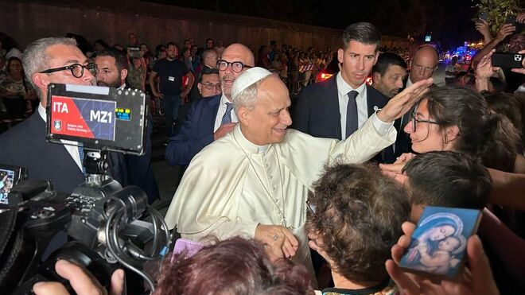
León XIV bendice a unos fieles en Castel Gandolfo, antes de regresar a Roma Vatican Media

"Hay esperanza pero todavía es necesario trabajar mucho, rezar mucho y buscar verdaderamente la vía para seguir adelante y encontrar la paz", proclamó el Papa a su salida de Castel Gandolfo

El papa estadounidense suele aprovechar sus actos públicos para pedir la paz en Ucrania y otros lugares y, desde su elección el pasado mayo, ha recibido al presidente ucraniano, Volódimir Zelenski, y ha ofrecido el Vaticano como lugar para una eventual negociación
20.08.2025 | RD/Efe
León XIV ha expresado este martes que "hay esperanza" ante las negociaciones para acabar con la guerra en Ucrania, al ser preguntado al respecto a su salida del palacio de Castelgandolfo para regresar al Vaticano.
"Hay esperanza pero todavía es necesario trabajar mucho, rezar mucho y buscar verdaderamente la vía para seguir adelante y encontrar la paz", respondió el pontífice ante los medios, preguntado por las negociaciones para poner fin al conflicto entre Rusia y Ucrania.
El papa estadounidense suele aprovechar sus actos públicos para pedir la paz en Ucrania y otros lugares y, desde su elección el pasado mayo, ha recibido al presidente ucraniano, Volódimir Zelenski, y ha ofrecido el Vaticano como lugar para una eventual negociación.
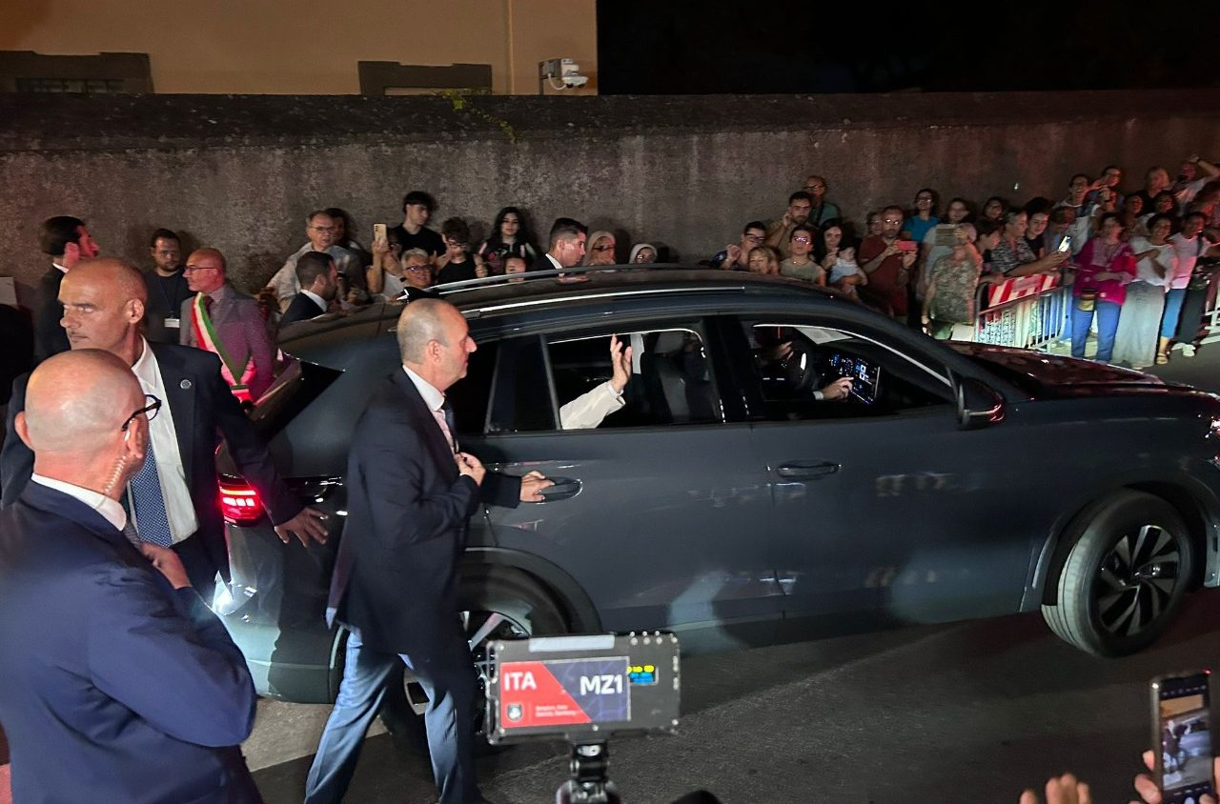
Preguntado también si se mantiene en contacto con otros líderes implicados en esta cuestión, respondió: "De vez en cuando hablo con algunos. Continuamente. Recemos y busquemos el modo de progresar".
Sus declaraciones se produjeron a su salida de la Villa Barberini de la localidad de Castelgandolfo, a las afueras de Roma, donde ha pasado unos días de descanso veraniego que hoy han tocado a su fin con su regreso a la Ciudad del Vaticano.
En la víspera, el presidente de Estados Unidos, Donald Trump, había organizado un encuentro multilateral en la Casa Blanca con el propio Zelenski, el secretario general de la OTAN, Mark Rutte; la presidenta de la Comisión Europea, Ursula von der Leyen; los presidentes de Francia y Finlandia, Emmanuel Macron y Alexander Stubb; los primeros ministros de Reino Unido e Italia, Keir Starmer y Giorgia Meloni, y el canciller alemán, Friedrich Merz.
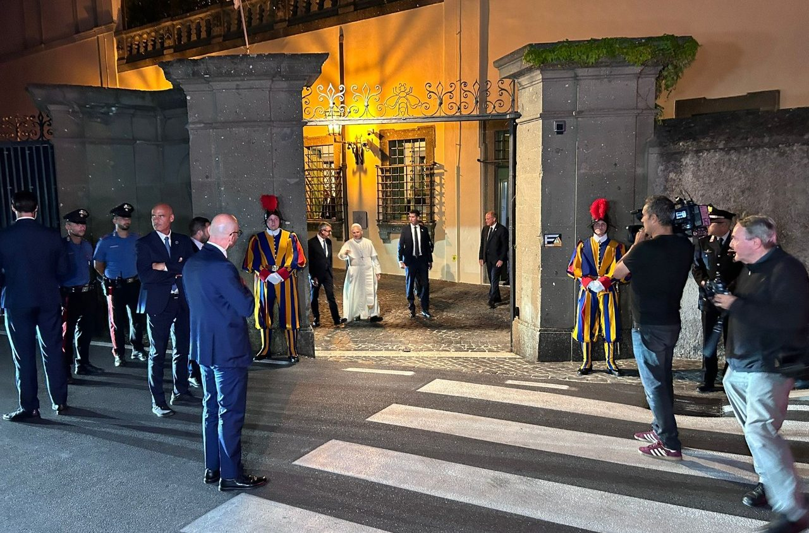
Mientras que el 15 de agosto el mandatario estadounidense se reunió con el presidente ruso, Vladimir Putin, en Alaska.
Trump ha afirmado que ya ha empezado a "organizar" una reunión entre los líderes ruso y ucraniano.
https://www.religiondigital.org/vaticano/Leon-XIV-posible-Ucrania-esperanza-paz-rusia-eeuu-trump-putin-zelenski-vaticano_0_2808319168.html

